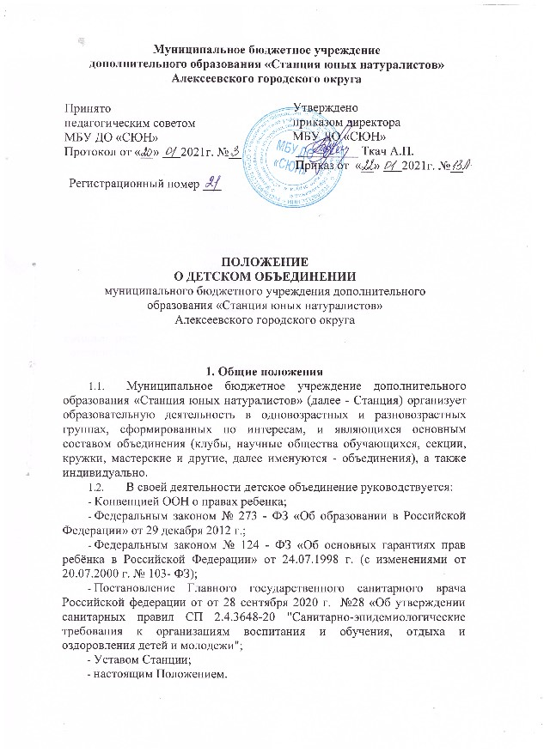
  - Объединения Станции комплектуются из обучающихся в возрасте от 5 до 18 лет. Каждый обучающийся имеет право заниматься в нескольких объединениях учреждения и переходить из одного объединения в другое в течение года.

2. Организация деятельности детского объединения

- Численный состав объединений устанавливается в соответствии с направленностью дополнительной общеобразовательной (общеразвивающей) программой и санитарно-эпидемиологическими нормами и правилами Российской Федерации.
- Численность состава объединений может быть в следующих пределах:
- для первого года обучения - не менее 12 человек;
- для второго года обучения - не менее 10 человек;
- для третьего года обучения - не менее 8 человек;
- для обучающихся с ограниченными возможностями здоровья, детей- инвалидов - не менее 8 человек;
2.3. Для развития одаренности обучающихся допускается индивидуальная работа по индивидуальным образовательным маршрутам, которые разрабатываются на каждого обучающегося в соответствии с дополнительной общеобразовательной (общеразвивающей) программой.
2.4.В случае снижения фактической посещаемости в течение учебного года, объединения должны быть объединены или расформированы. Высвобожденные в этом случае средства могут быть использованы для открытия новых объединений или изъяты Учредителем.
2.5. В работе объединений могут участвовать совместно с обучающимися их родители (законные представители) без включения в основной состав, при наличии условий и согласия руководителя объединения.
2.6.Деятельность объединения регламентируется режимом занятий обучающихся Станции, дополнительной общеобразовательной (общеразвивающей) программой.
2.7. Ведение журнала работы объединения в системе дополнительного образования детей обязательно и контролируется заместителем директора.
2.8. Контроль за состоянием образовательной деятельности в объединении, соблюдением правил безопасности, охраны жизни и здоровья обучающихся осуществляет заместитель директора.

3. Заключительные положения

3.1. Настоящее Положение принимается на педагогическом совете и вводится в действие приказом директора Станции.

